班级动态(12.11）
一、晨间来园基本情况
1.来园人数： 应到24人，实到22人，请假2人：姜瑞、吴仲睿。
2.来园情况：今天早晨全班幼儿都能够在8：20前入园，幼儿情绪基本稳定，所有幼儿都能够高高兴兴来幼儿园，并且能够回应老师说早上好。
能在8点20之前入园的幼儿有：杨逸慧、于佳怡、陈语汐、林书妤、陈弈和、张依冉、蒋昕乐、季鑫阳、高若柠、程宇航、崔正轩、鲁佳依、吴宥昕、高星辰、刘昊天、高沐泓、丁梓彤、吴心豪、薛安迪、査欣珞、周茉。

二、区域游戏
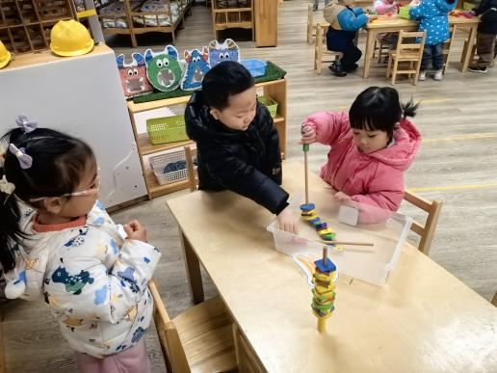 | 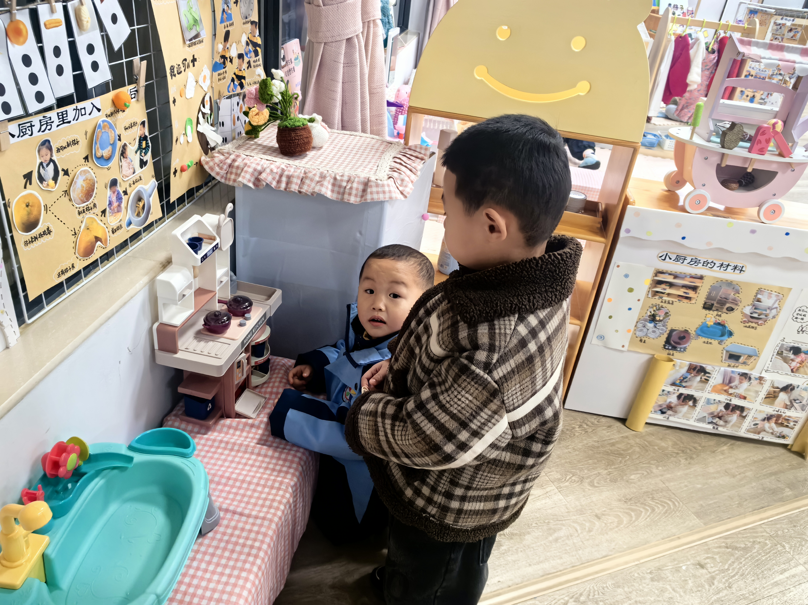 | 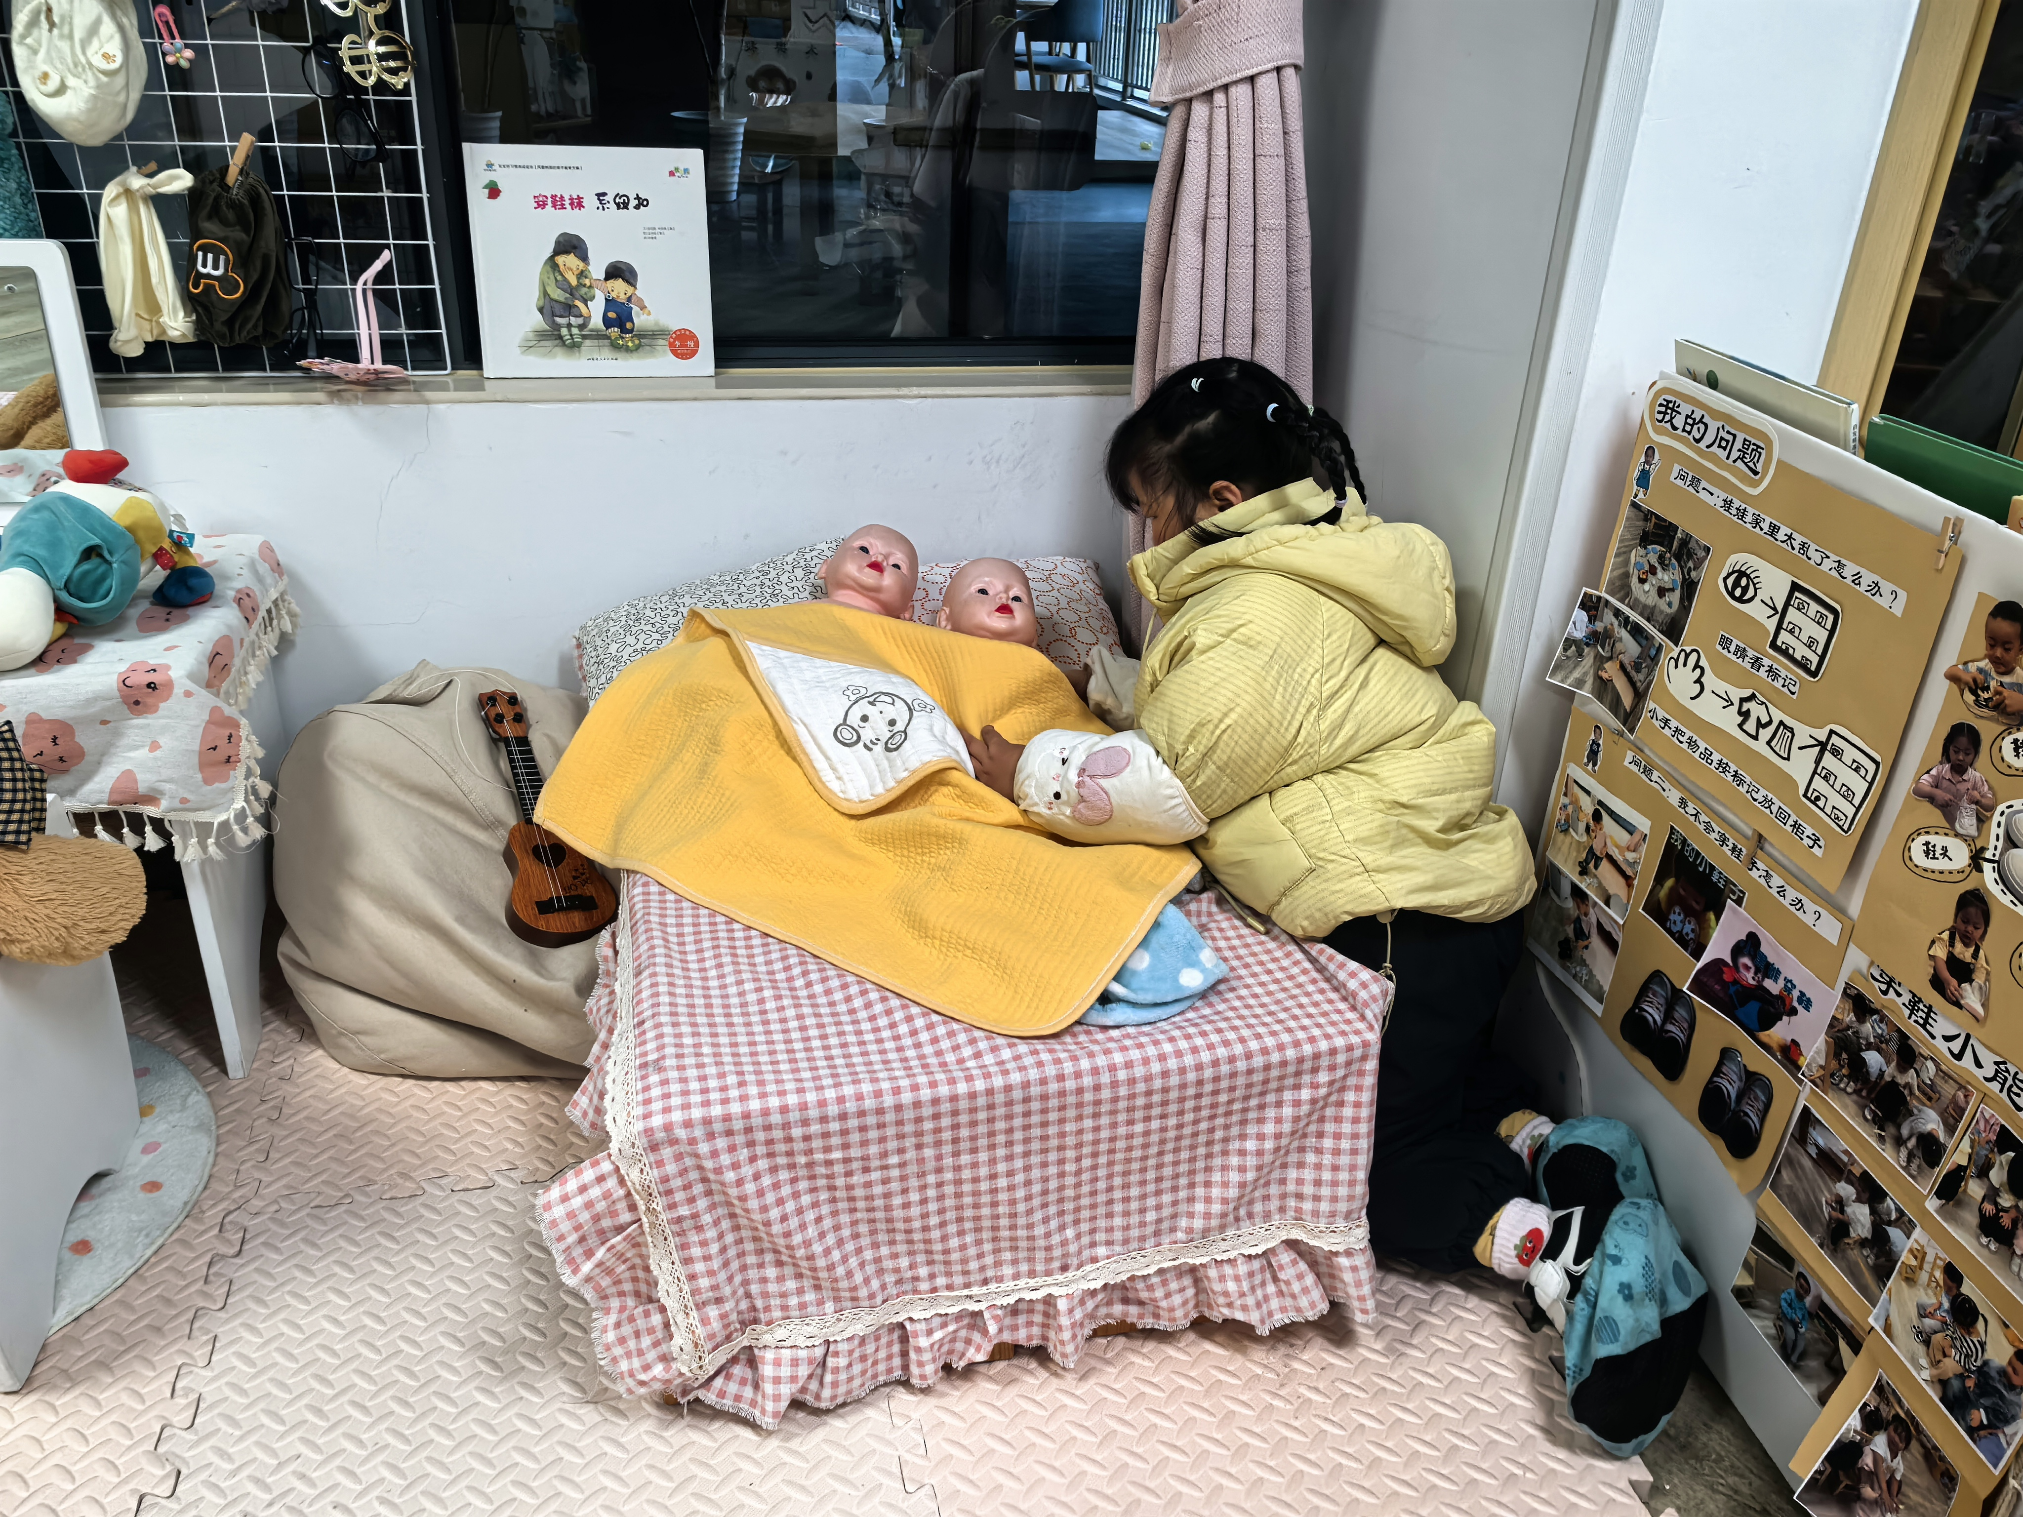
益智区大家一起来烧烤 | 娃娃家整理小厨房 | 小卧室照顾宝宝，起床的游戏
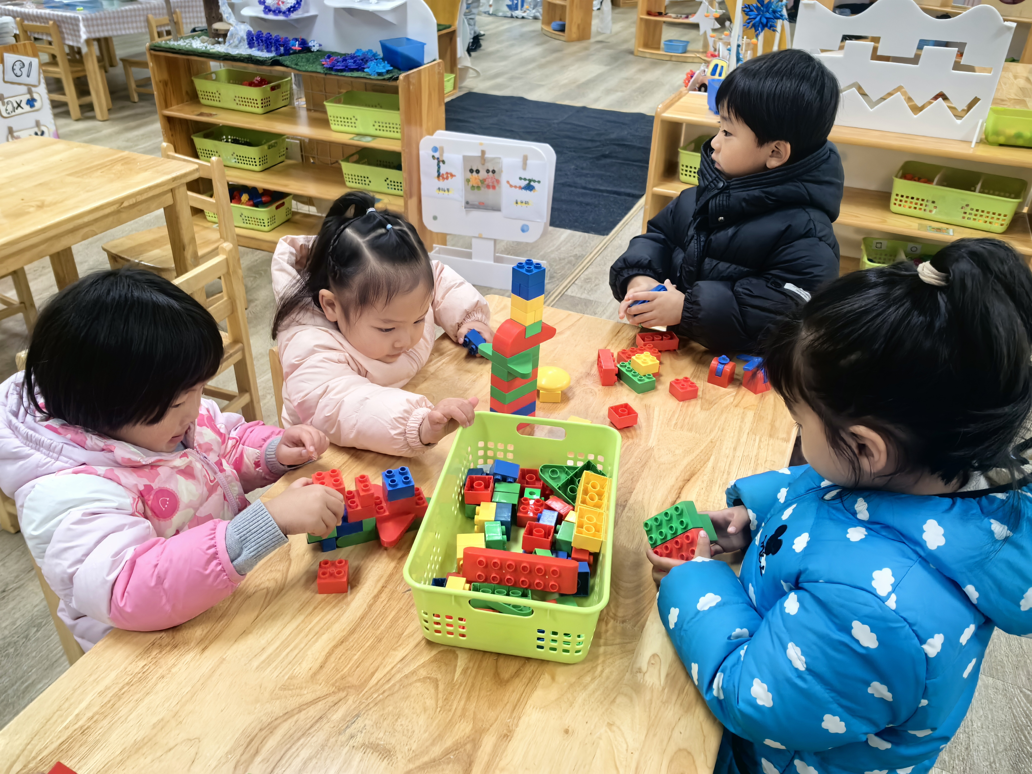 | 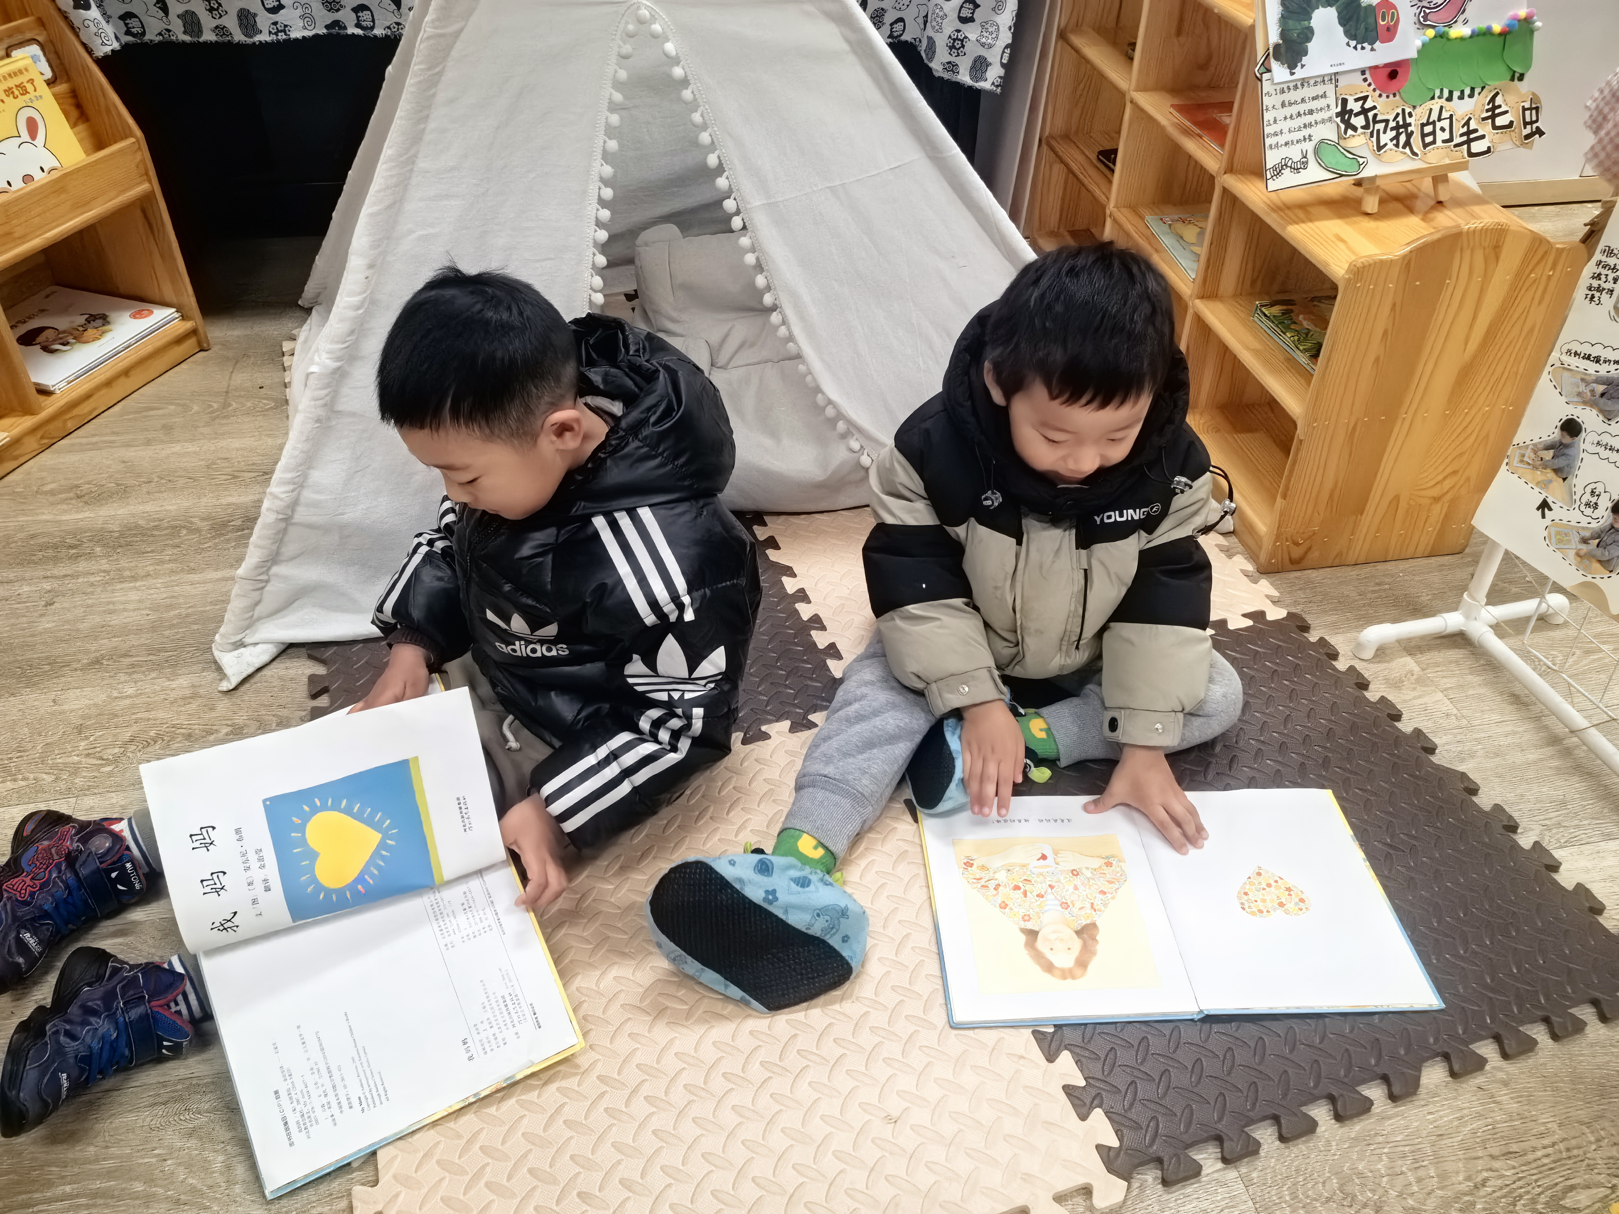 | 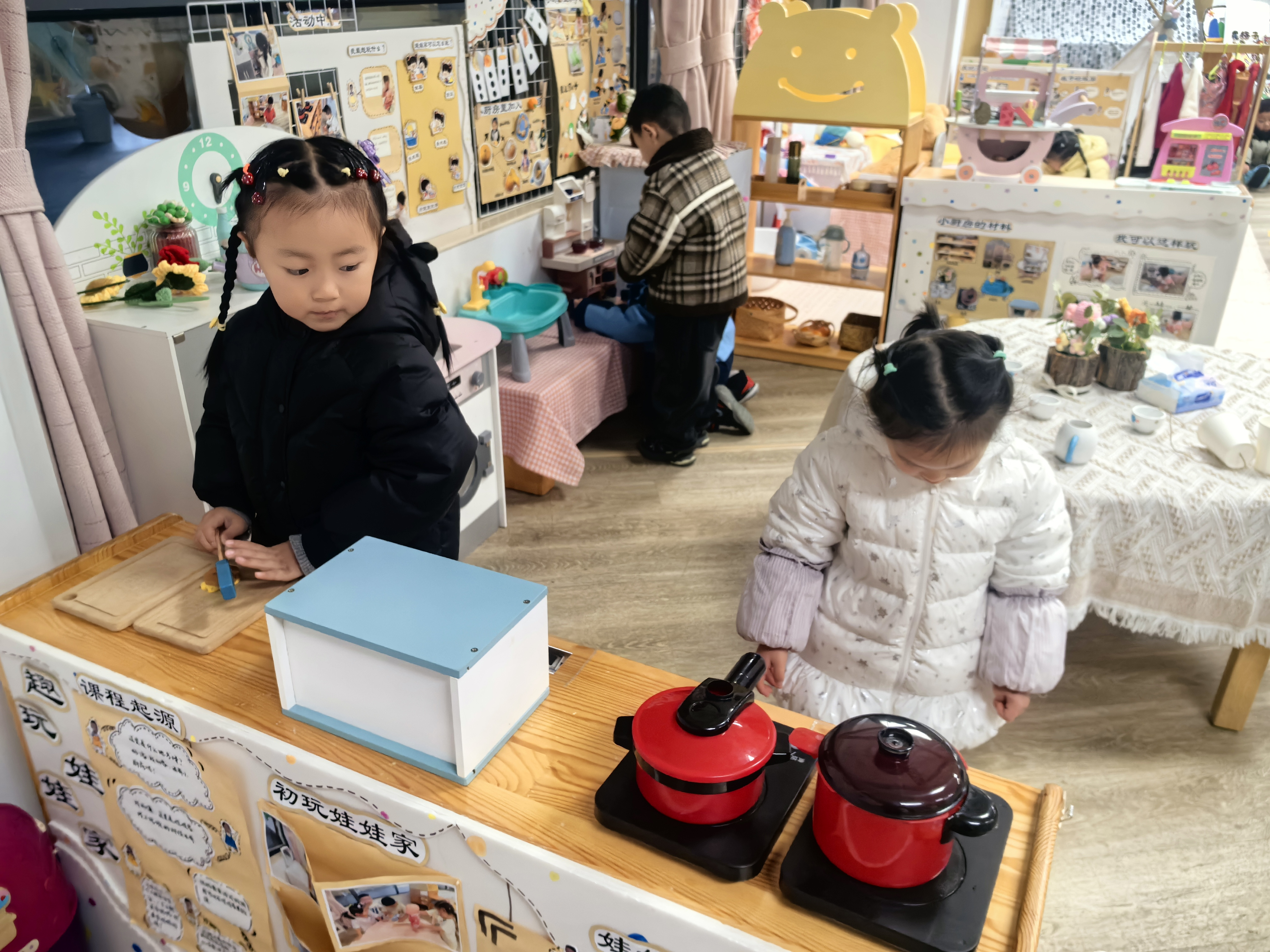
桌面建构乐高积木 | 阅读区阅读绘本 | 小厨房做早餐，煎鸡蛋
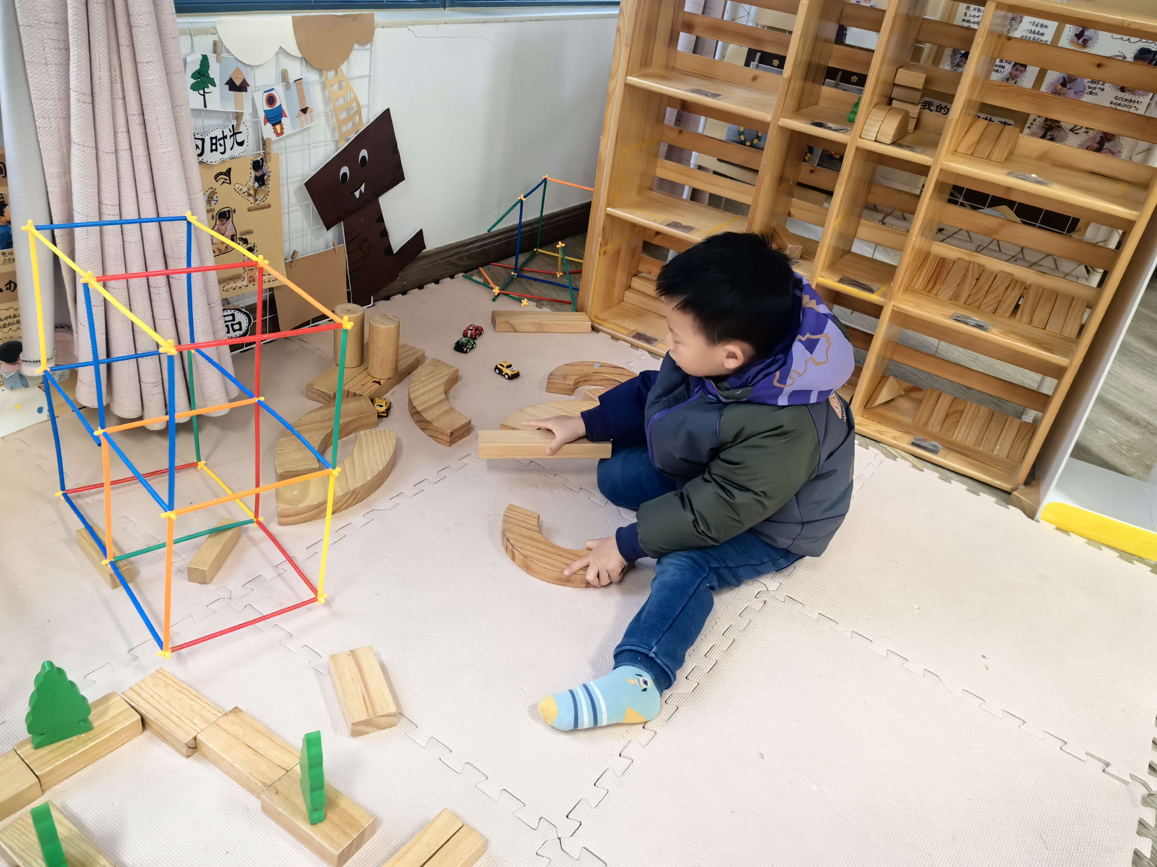
地面建构搭建高楼大厦

三、集体活动——综合：翘鼻子的噜噜
鼻子作为重要的感官器官之一，不仅具有呼吸功能，还能帮助幼儿辨别和认知不同的气味，丰富他们的生活经验。《翘鼻子噜噜》讲述的是一只爱抠鼻子的小猪由于经常抠鼻子导致鼻子受伤的故事，故事的最后噜噜终于明白了保护鼻子的重要性。孩子们将在有趣的游戏和故事情境中，了解鼻子的作用和简单的保护鼻子的方法。
小班幼儿正处于感官发展的关键时期，他们对周围的世界充满好奇，喜欢通过触摸、品尝、嗅闻等方式来探索环境。然而，小班幼儿对鼻子的保护意识较弱，容易因好奇或者不当行为导致鼻子受伤或感染。
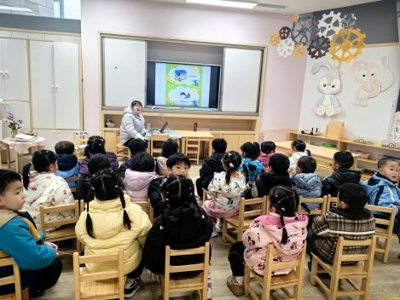 | 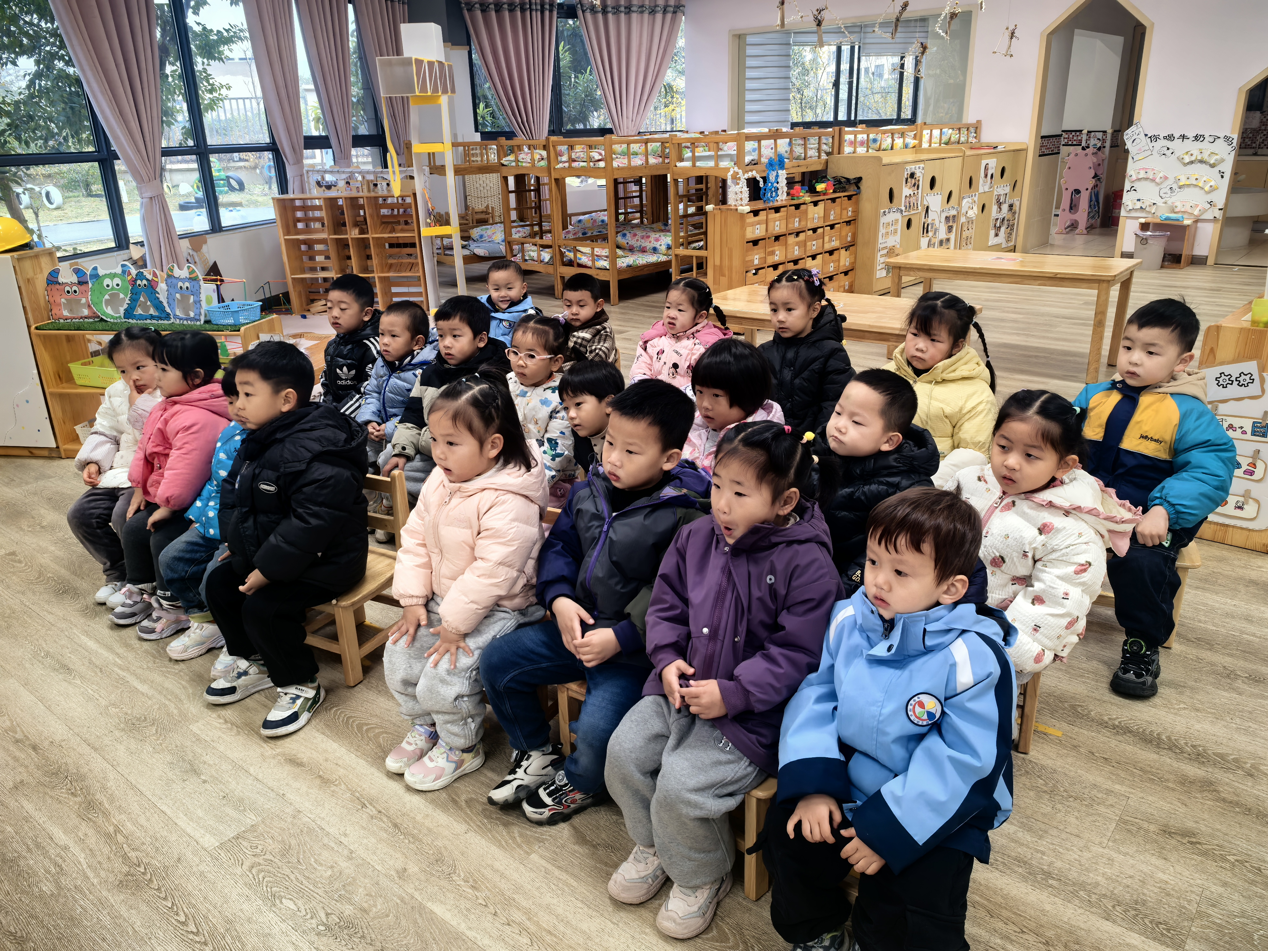 | 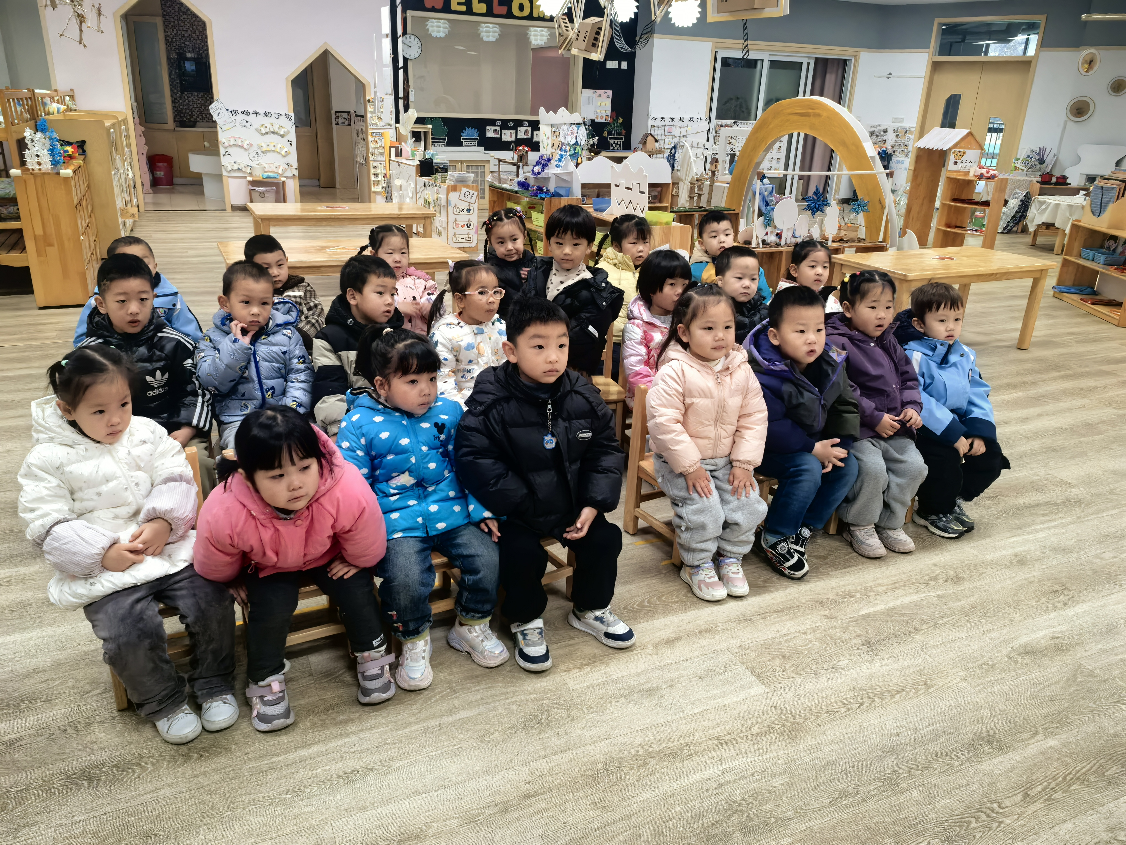
在本次活动中尝试用鼻子辨别不同的气味，并讲述自己的感受的幼儿有：陈弈和、鲁佳依、吴宥昕、高星辰、刘昊天、高沐泓、丁梓彤、吴心豪、薛安迪、査欣珞、周茉。
理解故事内容，能说出鼻子的作用和知道简单的保护鼻子的方法的幼儿有：张依冉、杨逸慧、于佳怡、陈语汐、林书妤、蒋昕乐、季鑫阳、高若柠、程宇航、崔正轩。

四、户外活动
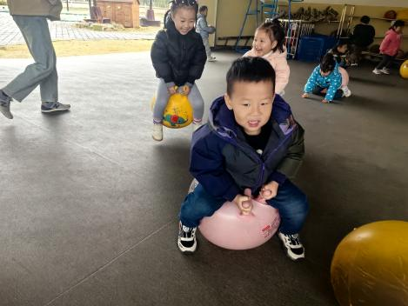 | 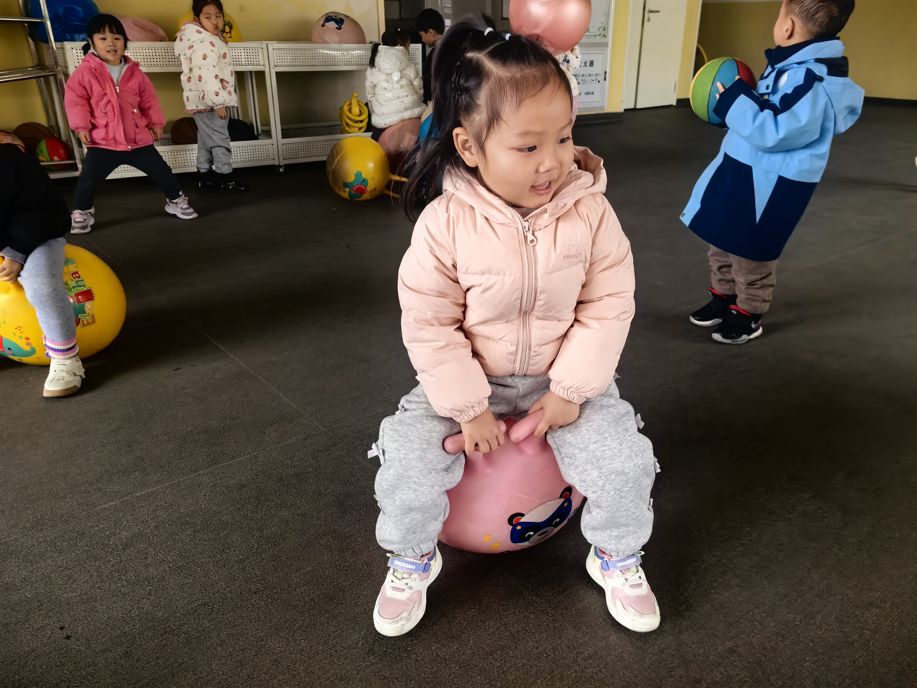 | 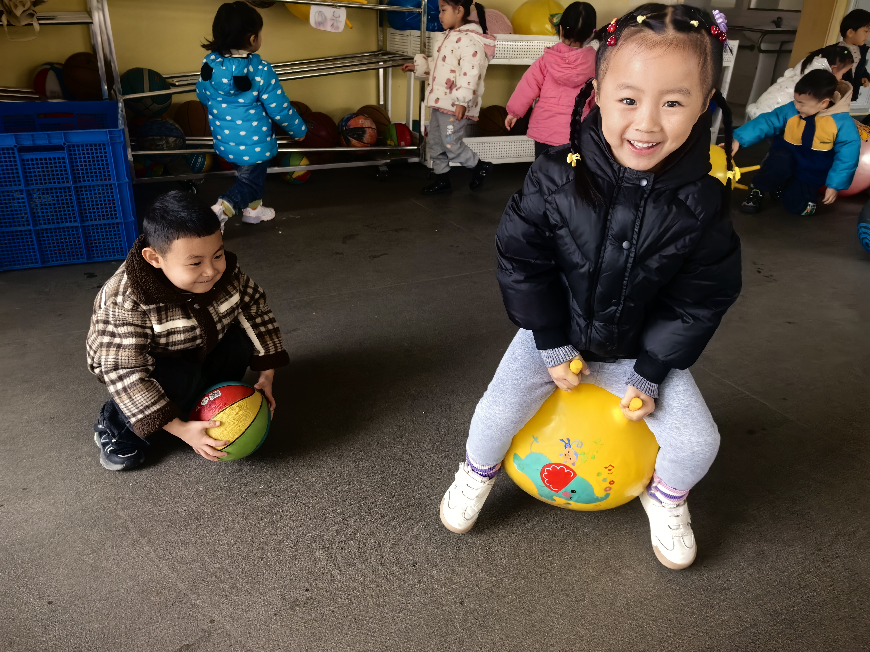
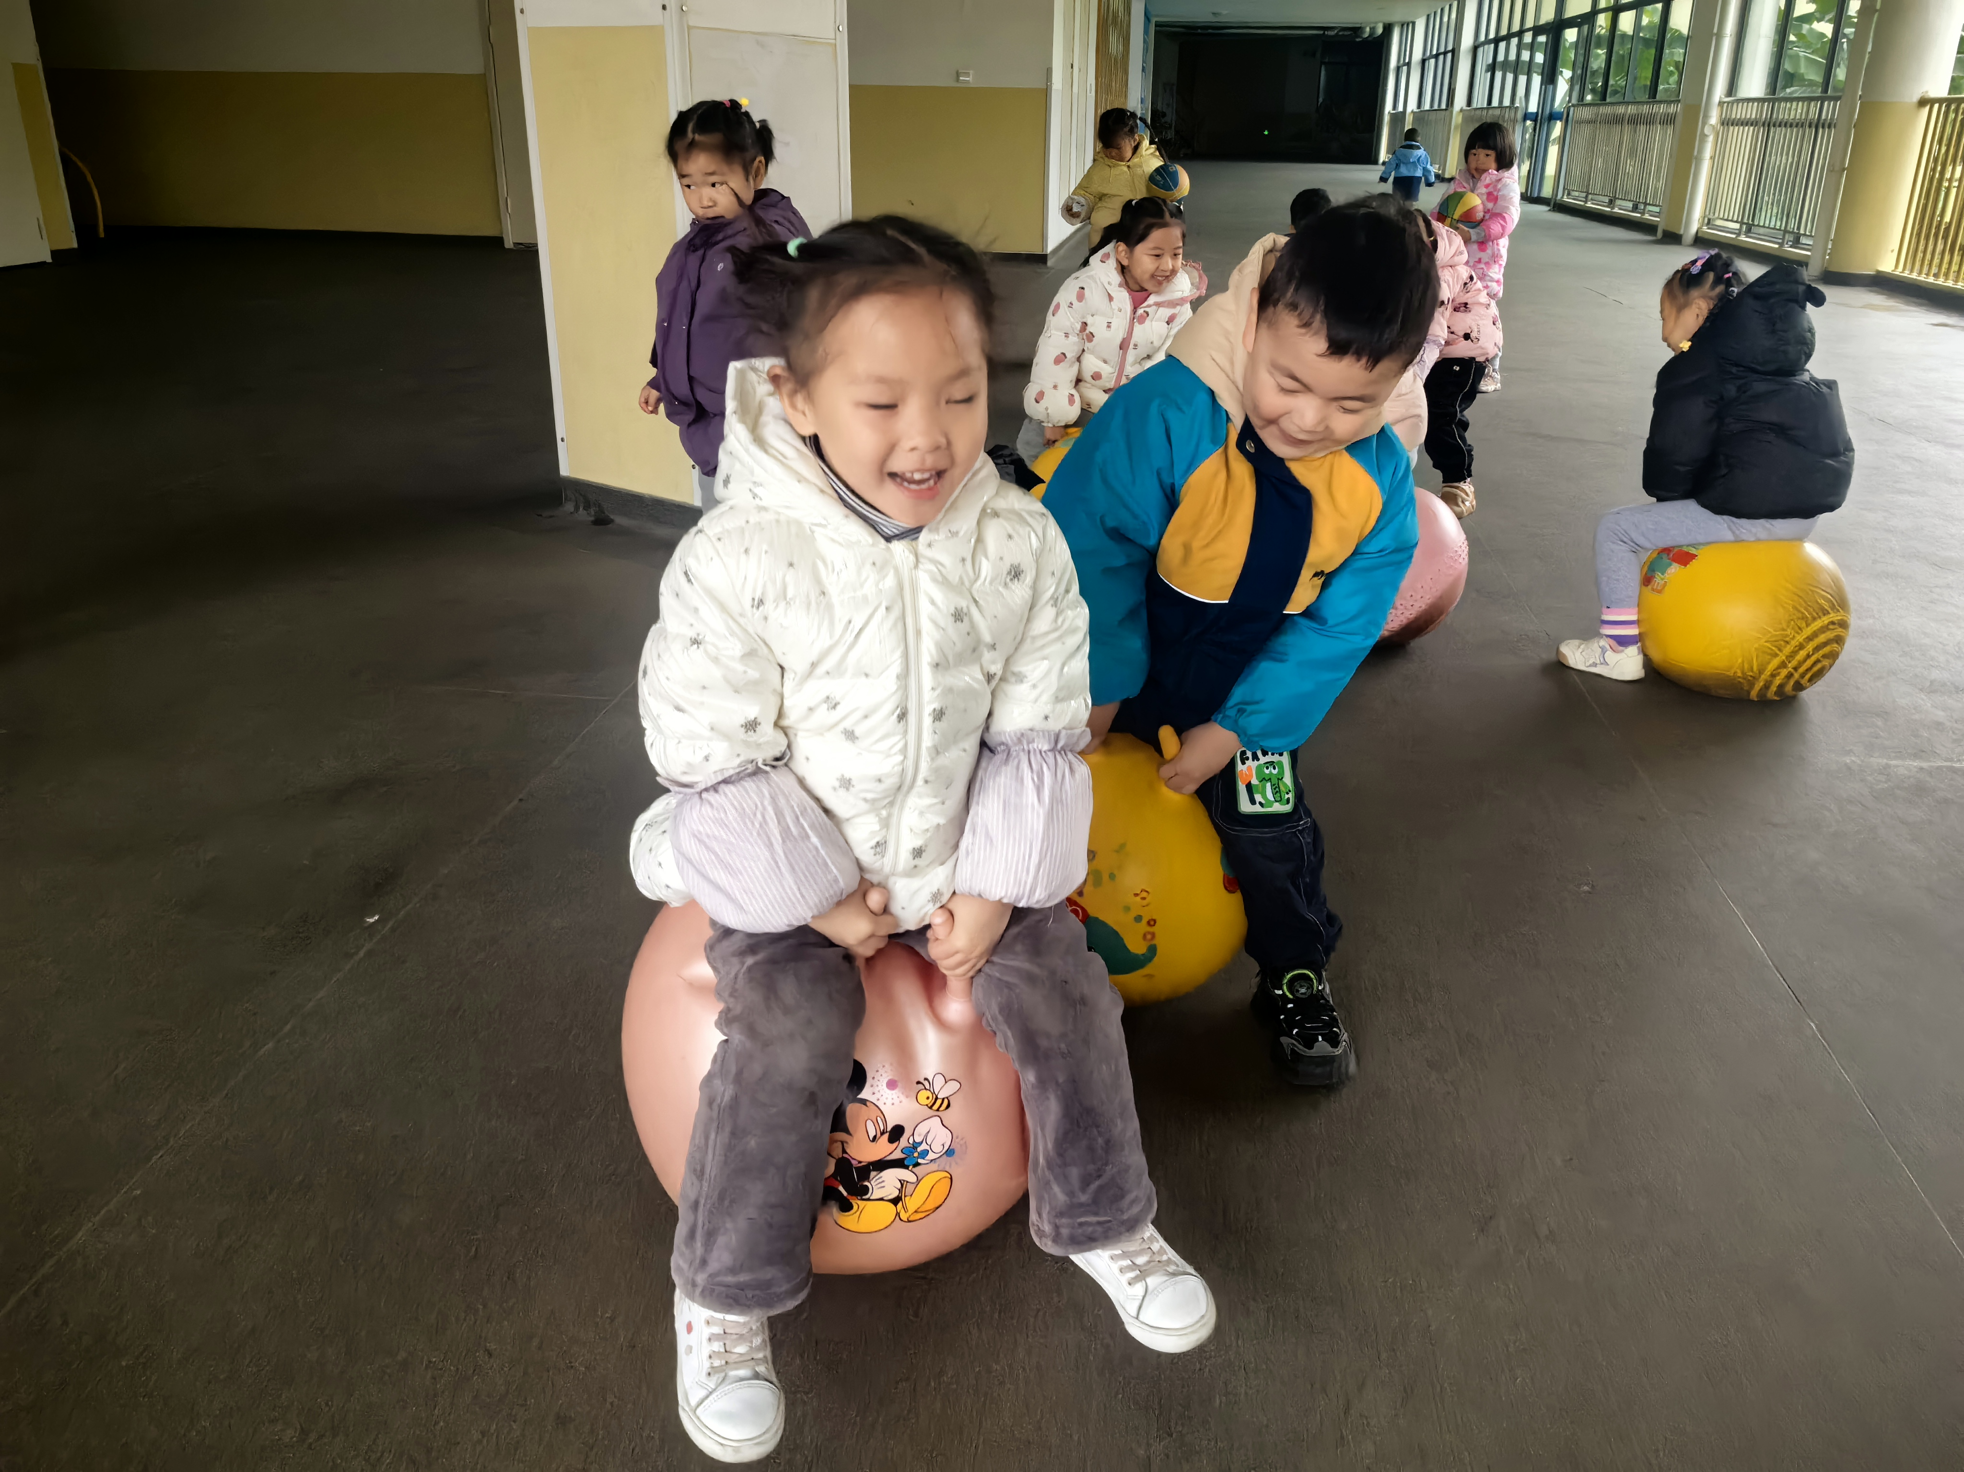 | 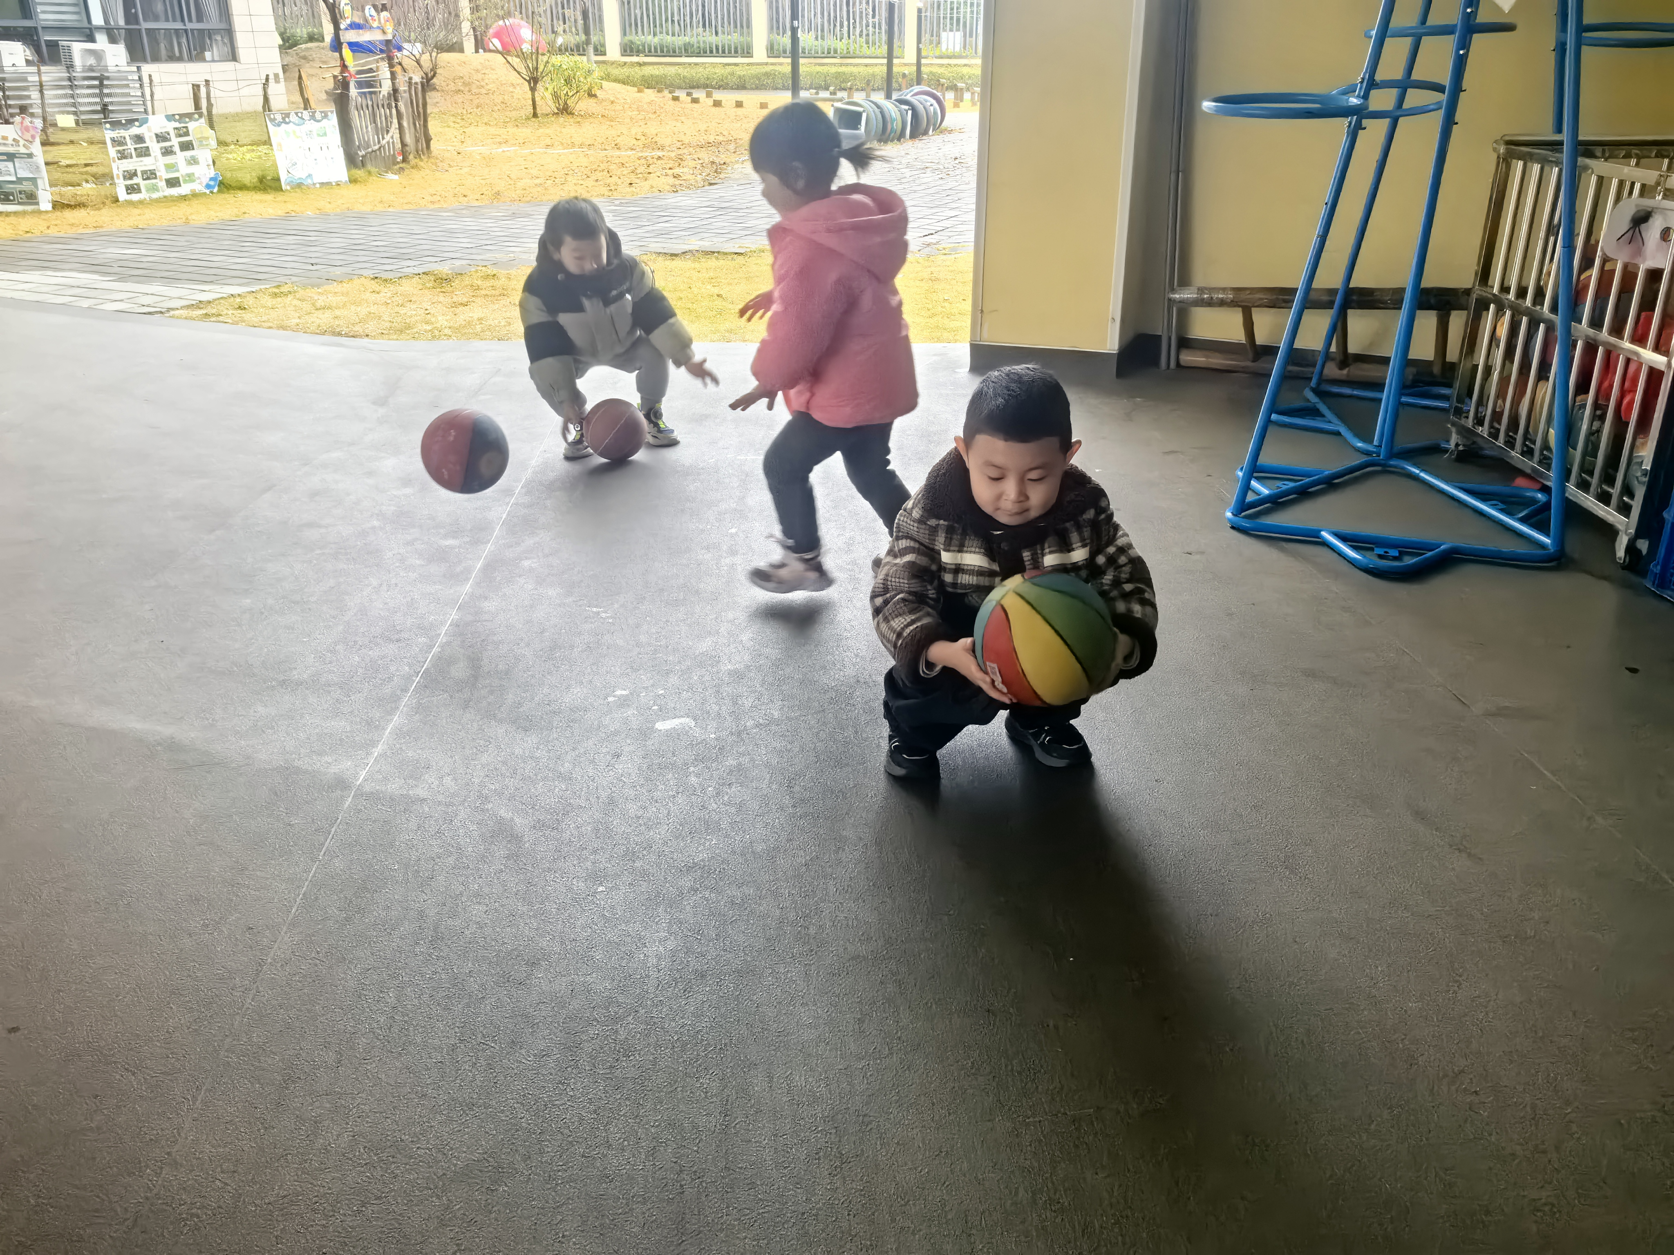 | 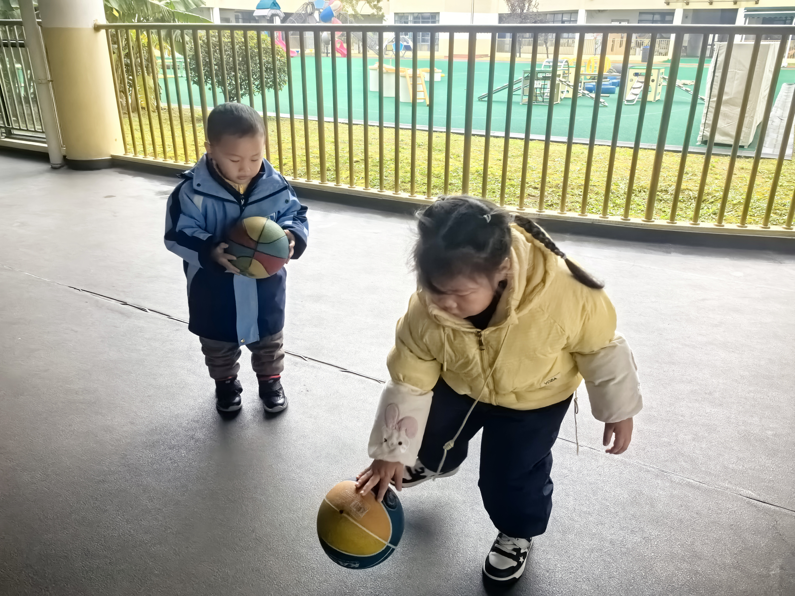
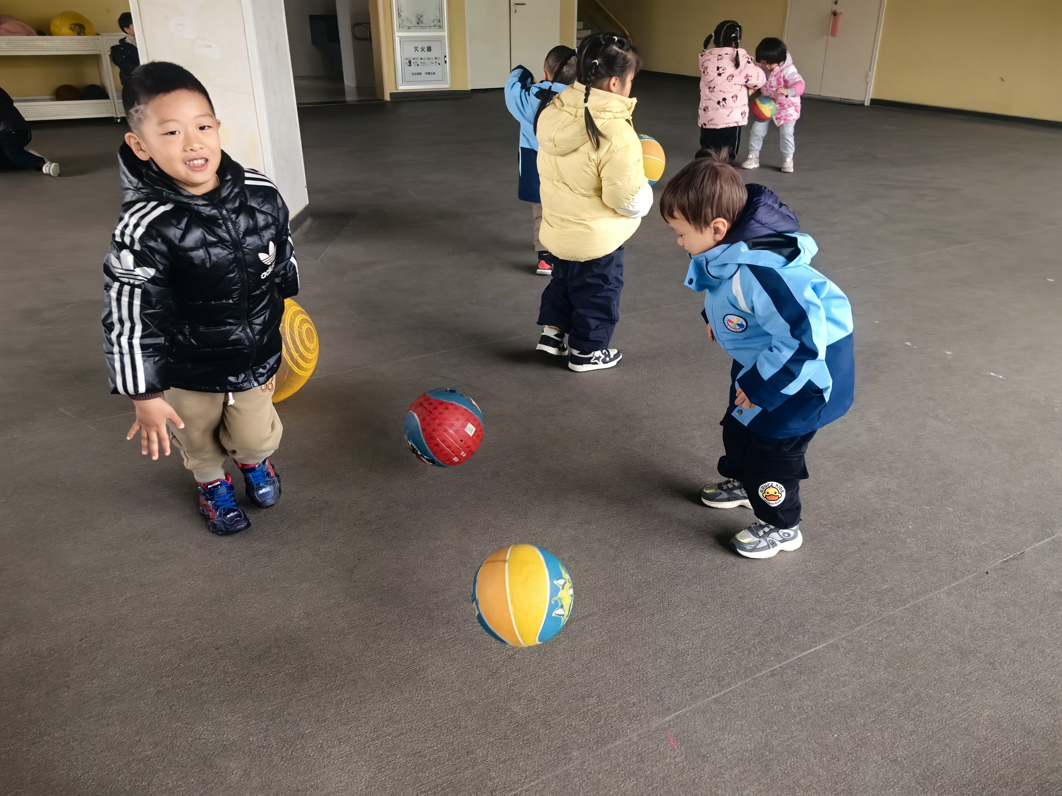 | 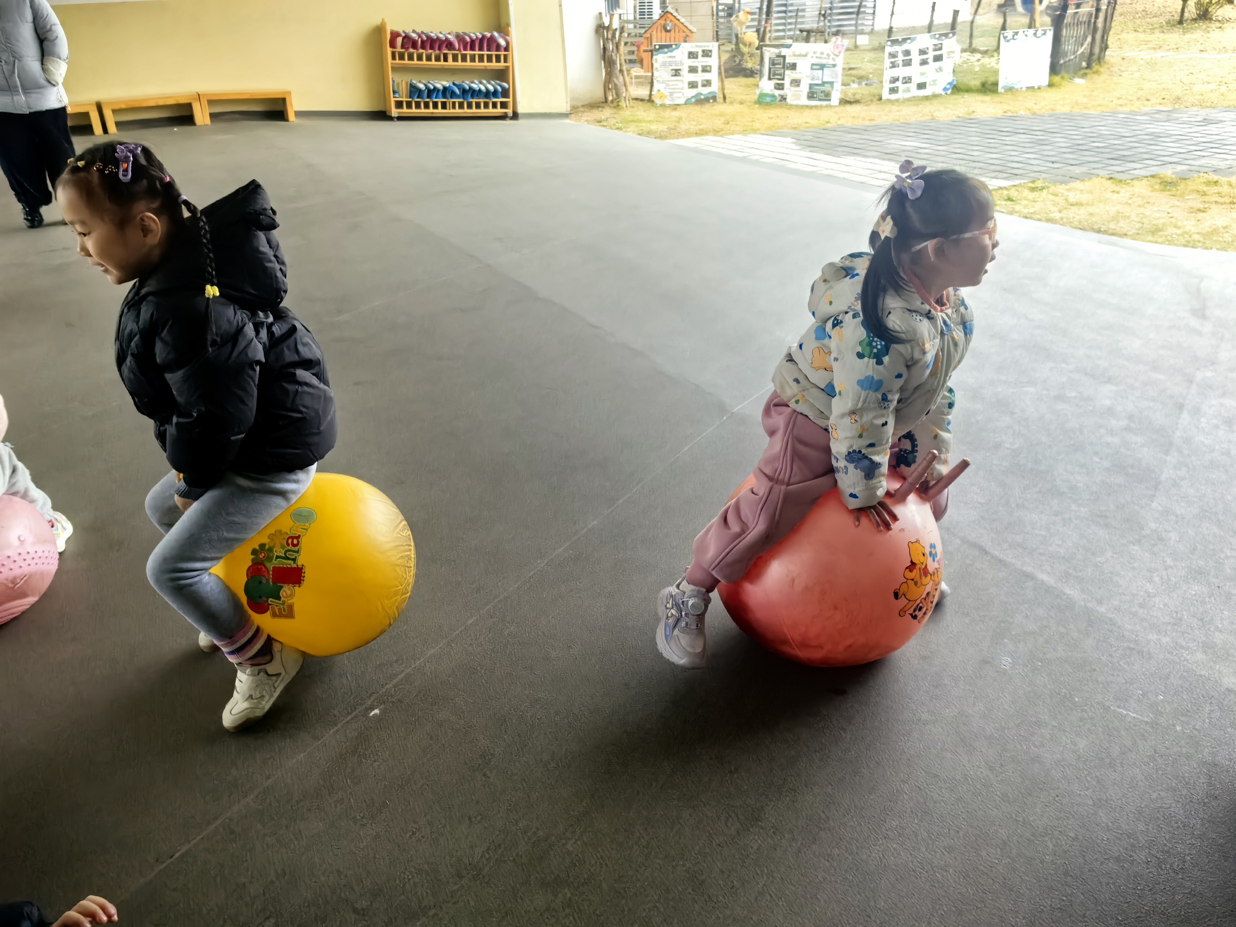 | 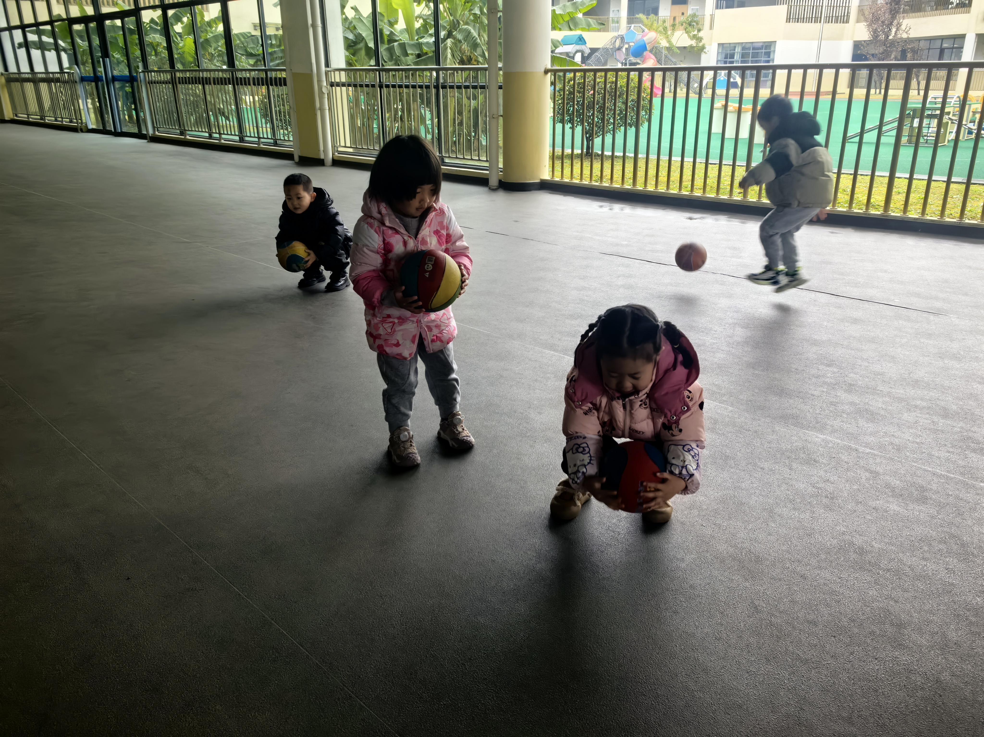

五、午餐活动
今日午餐：烧面、山药黑木耳老母鸡汤。
饭菜汤全部独立吃完的幼儿为：杨逸慧、张依冉、蒋昕乐、程宇航、崔正轩、鲁佳依、高星辰、刘昊天、薛安迪、査欣珞。
吃两碗面的幼儿为为：吴宥昕、周茉、丁梓彤、陈语汐、高沐泓、陈弈和、林书妤、于佳怡、吴心豪、季鑫阳、高若柠、
六、午睡
今天能够在12点半前入睡的幼儿有：杨逸慧、于佳怡、陈语汐、林书妤、陈弈和、张依冉、蒋昕乐、季鑫阳、高若柠、程宇航、崔正轩、鲁佳依、吴宥昕、高星辰、高沐泓、丁梓彤、吴心豪、薛安迪、査欣珞、周茉。

